能仁家商109學年度第二學期優質化(B3-2)教師深層輔導研習
一、主辦日期：110年03月25日上午9:00-11:00
二、研習地點：戒光三樓圖書館
三、研習主題：教師深層輔導研習-國際兒童公約與青少年網路成癮辨識與輔導
四、講師：江美彥社工師
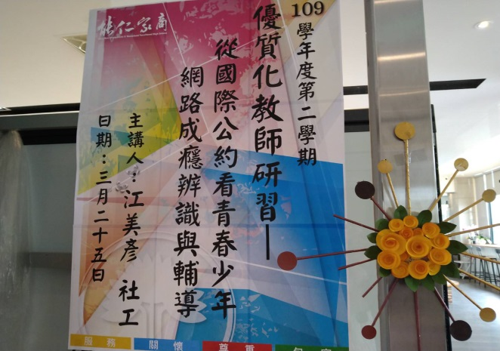 | 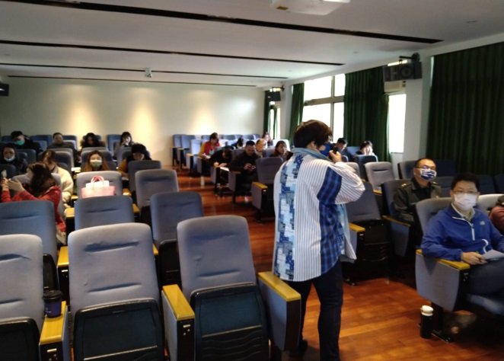
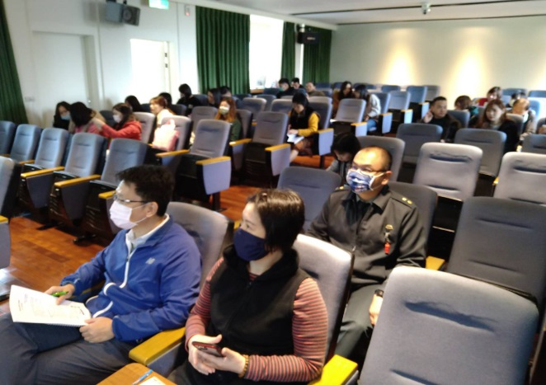 | 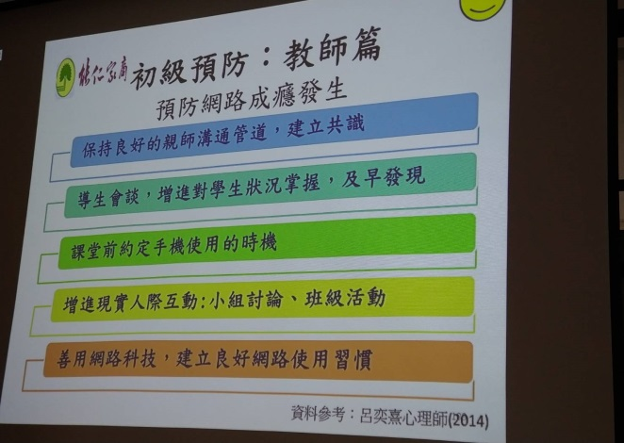
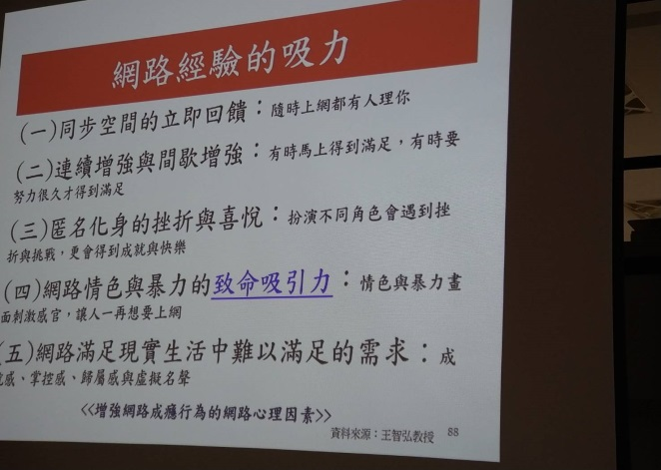 | 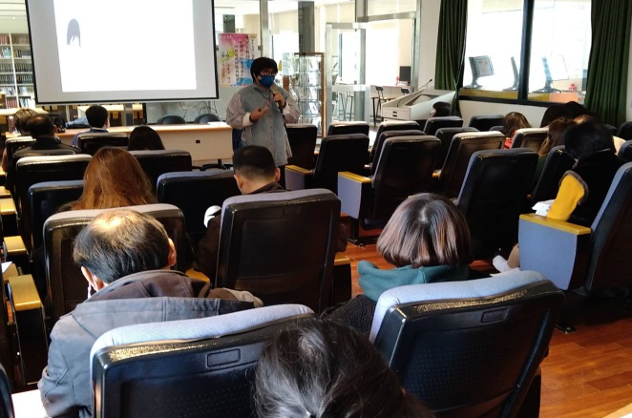
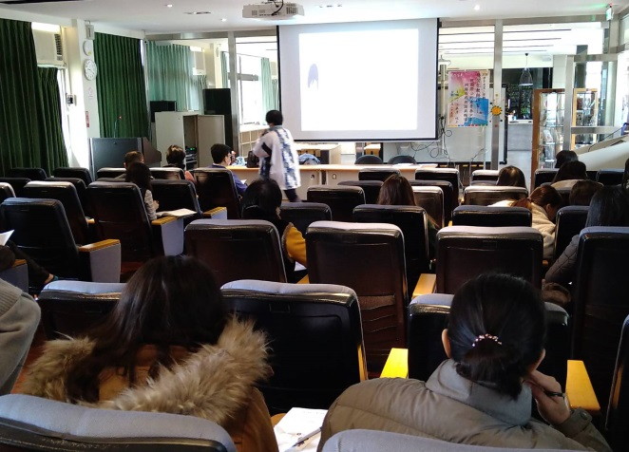 | 